

**遇见陶瓷软件**

——一寸一匠心,一器一风韵

**使用说明sshuoming**



## 总体功能描述

豫见陶瓷主要包含以下几个功能：

1. 每一个陶瓷热爱者可以注册账号，欣赏一些传统的陶瓷艺术，也可以联系一些陶瓷手艺人进行购买；
2. APP上面有许多关于陶瓷的历史知识和制造过程，可以供大家了解和学习；
3. 每个用户可以将自己看到好看的陶瓷进行分享，大家可以一起欣赏美丽的河南陶瓷，弘扬中华传统文化。

## 使用说明

### 1首页界面

第一次打开软件将会进入首页界面，效果如图1所示。

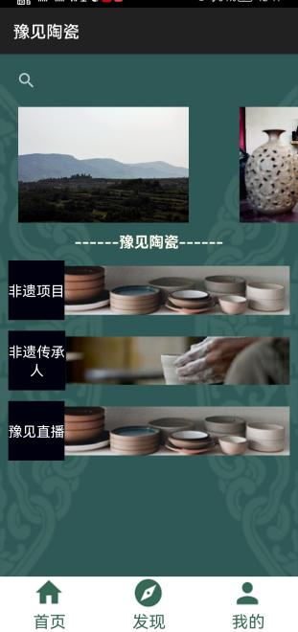

图 1首页界面

在首页页面，有一些关于豫瓷的相关非遗技艺，还有一些关于非遗项目、非遗传承人和有关陶瓷直播，进入相关页面即可看到相关内容，在上方有一个滑动窗口，可供用户进行浏览观看。目前我们实现的功能是可以进入“非遗项目”界面，如图2所示；同时在此页面中可以点击图片进行查看对应陶瓷的相关资料，如图3所示：

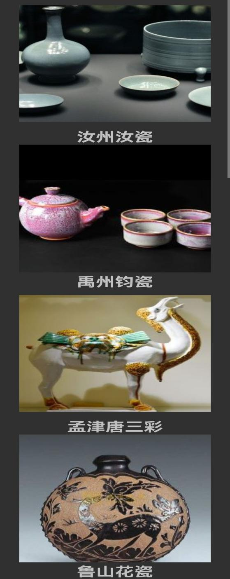 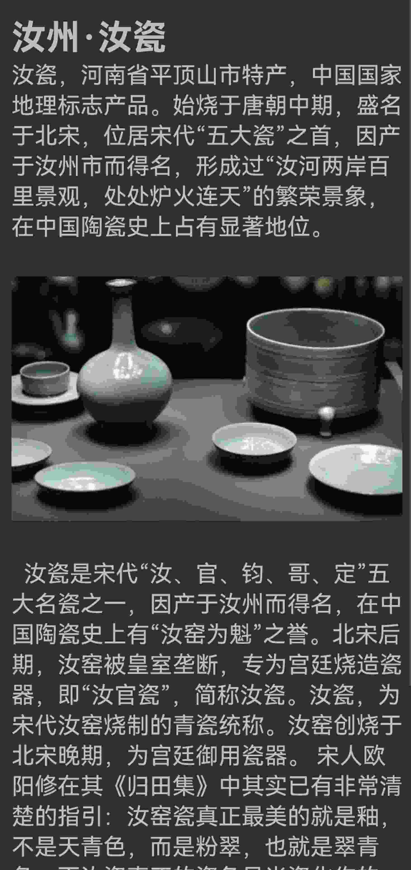

图2 非遗项目页面 图3 相关资料页面

### 2发现界面

发现页面由广场组成，广场页面是系统随机推荐的手艺人和普通用户分享的有关豫瓷的相关的内容，用户可以在此进行友好的交流，分享自己的见解。如图4所示：

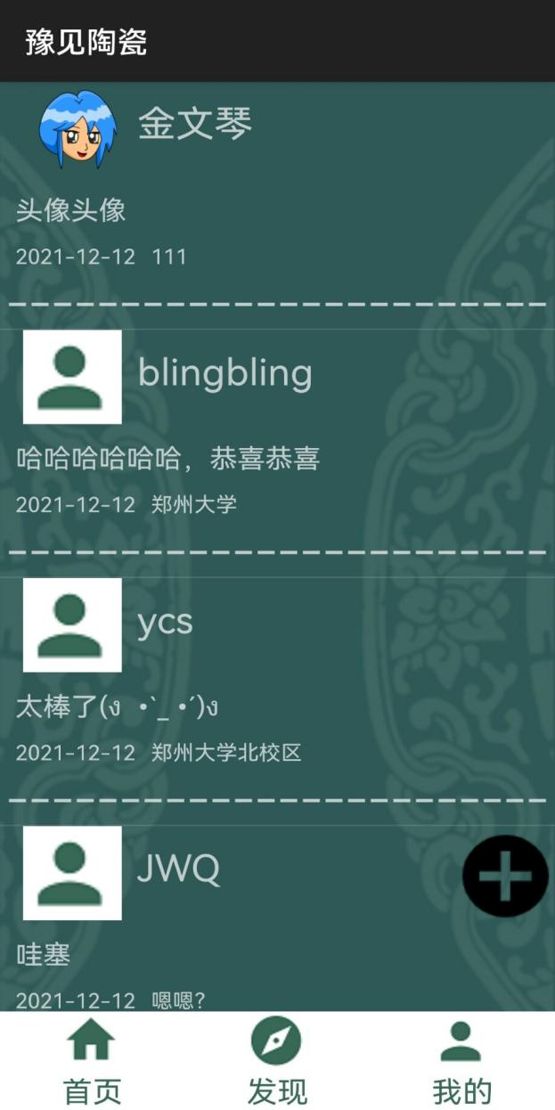

图4发现广场页面

而且在广场页面中可以点击加号按钮来发布自己想要分享的内容给大家，可以在这里写一些自己想要分享的话，添加一些表情和一些想要分享的图片，让后点击提交就可以发布广场页面，如图5所示。



图5发布动态页面

### 3我的界面

在我的页面中，用户登录过后可以显示自己的相关信息，如图6所示；在这个页面中，用户还可以进行意见反馈来反应小程序中存在的一些问题，还可以联系客服来解决问题，还有一些关于小程序的信息等。

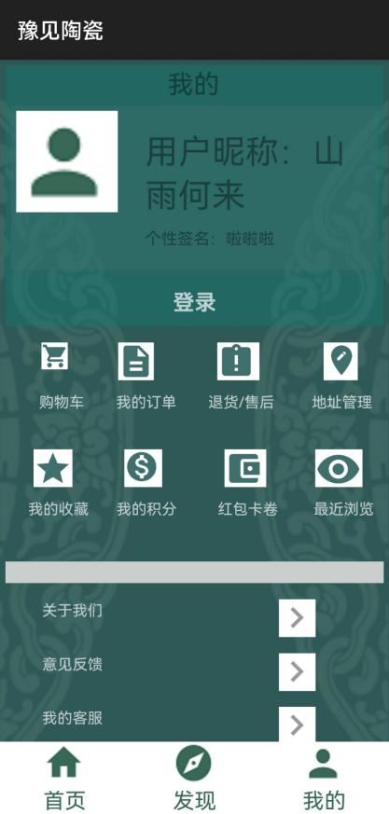图 6我的页面

登陆软件后，首先需要登录，第一次使用的用户则要先注册后才能使用。点击“登录”按钮，会出现登陆界面如图7所示，需要输入账号密码即可登录。对于注册的用户，需要点击“注册”按键，出现图8所示界面，按要求填充内容即可成功注册。

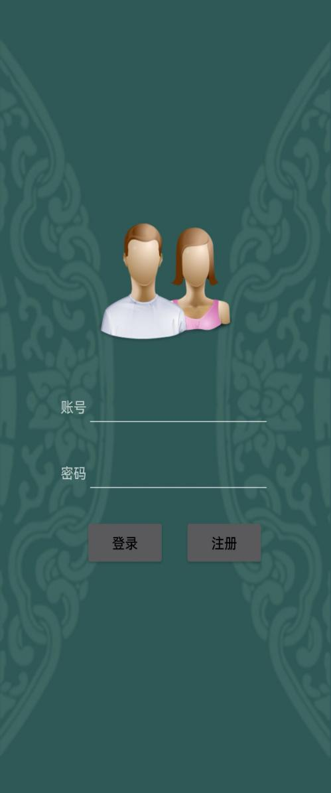 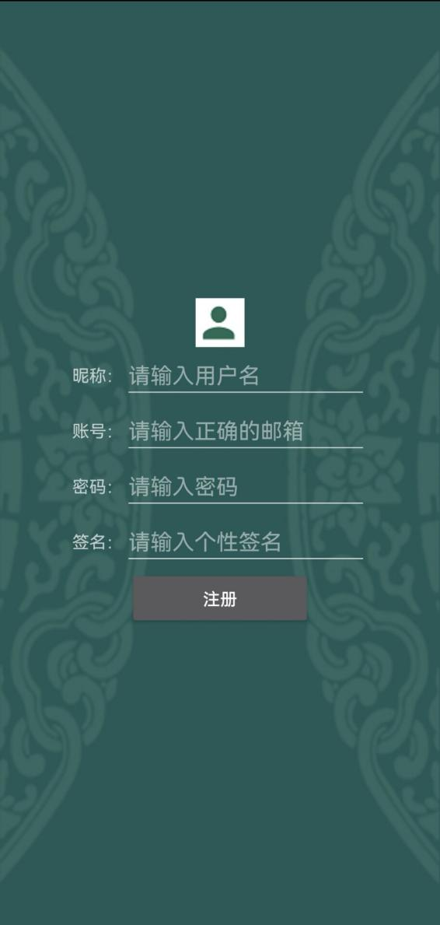

图7登录界面 图8注册界面